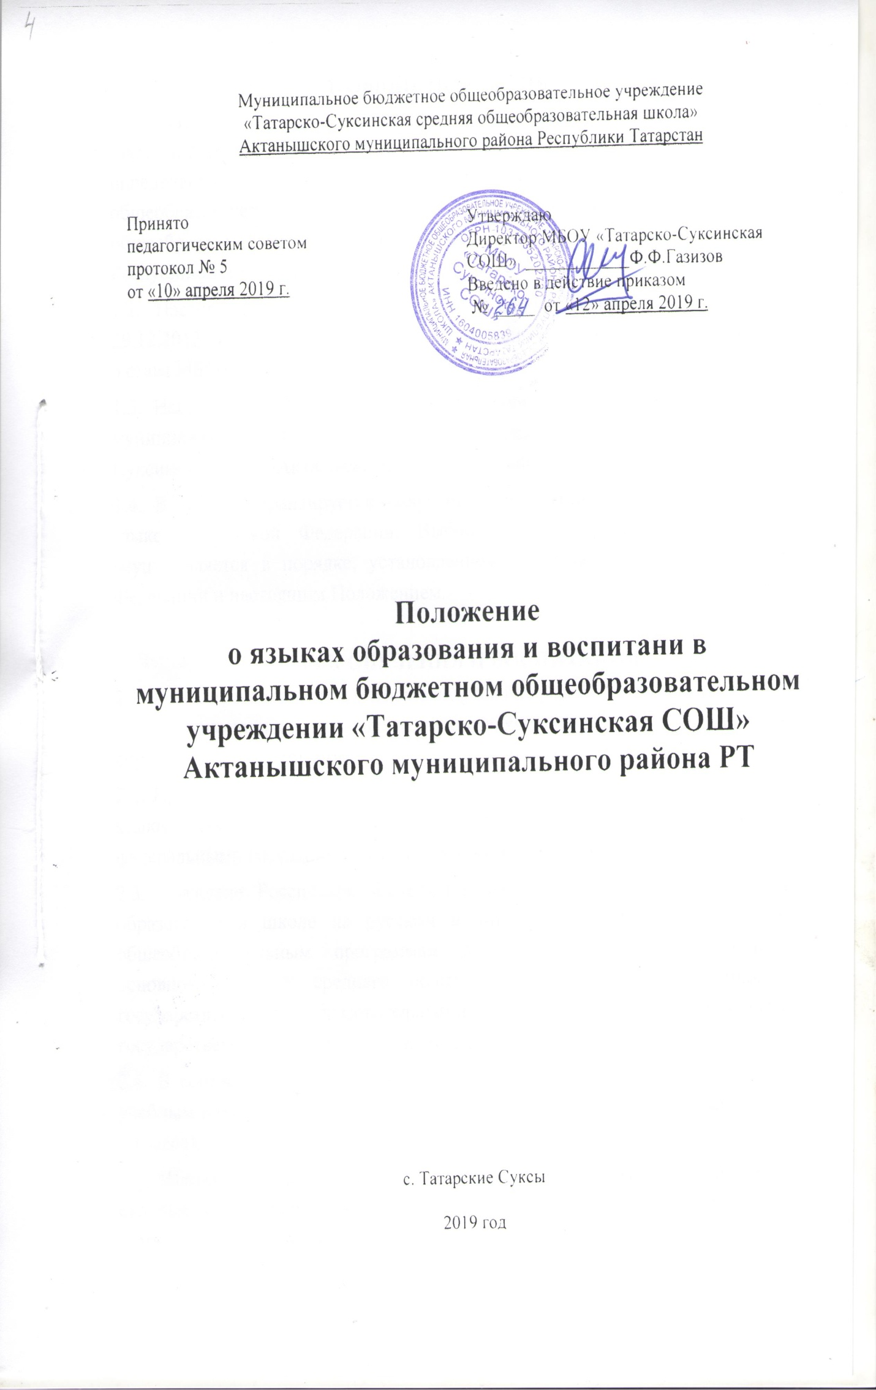
1. ОБЩИЕ ПОЛОЖЕНИЯ
1.1. Настоящее Положение разработано с целью соблюдения законодательства Российской Федерации в области образования в части определения языка обучения и воспитания в муниципальном бюджетном общеобразовательном учреждении «Татарско-Суксинская средняя общеобразовательная школа» Актанышского муниципального района Республики Татарстан (далее – Школа).
1.2. Настоящее положение разработано на основе Федерального Закона от 29.12.2012 №273 (ч. 6 ст. 14) «Об образовании в Российской Федерации», Устава МБОУ «Татарско-Суксинская СОШ».
1.3. Настоящее Положение определяет языки обучения и воспитания в муниципальном бюджетном общеобразовательном учреждении «Татарско-Суксинская СОШ»Актанышского муниципального района РТ.
1.4. В Школе гарантируется получение образования на государственном языке Российской Федерации. Выбор языка обучения и воспитания осуществляется в порядке, установленном законодательством Российской Федерации и настоящим Положением.

2. ЯЗЫК ОБУЧЕНИЯ И ВОСПИТАНИЯ
2.1.Обучение и воспитание в Школе ведутся на русском и татарском языках,в рамках имеющих государственную аккредитацию соответствующих образовательных программ.
2.2. Преподаются в качестве государственных языков русский и татарский языки в соответствии с государственными образовательными стандартами, федеральными государственными образовательными стандартами.
2.3. Граждане Российской Федерации, иностранные граждане получают образование в школе на русском и татарском языках по основным общеобразовательным программам дошкольного, начального общего, основного общего, среднего общего образования в соответствии с государственными образовательными стандартами, федеральными государственными образовательными стандартами.
2.4. В соответствии с реализуемой образовательной программой Школы и учебным планом, обучающиеся изучают иностранные языки: английский (со 2 класса).
2.5. Школа не предоставляет услуг по организации преподавания и изучения отдельных учебных предметов, курсов, дисциплин (модулей), иных компонентов на иностранных языках.

3. ЗАКЛЮЧИТЕЛЬНЫЕ ПОЛОЖЕНИЯ
3.1. Изменения в настоящее Положение могут вноситься Школой в соответствии с действующим законодательством и Уставом МБОУ «Татарско-Суксинская СОШ».
3.2. Положение о языках обучения и воспитания в МБОУ «Татарско-Суксинская СОШ» вступает в силу с момента его принятия.

